Положение об Открытых соревнованиях по робототехнике
«КосмоRobots»
1. Общие положения
1.1. Настоящее Положение определяет цели, задачи, порядок проведения открытых соревнований по робототехнике «КосмоRobots» среди обучающихся образовательных организаций (далее - Соревнования), критерии оценки и определение победителей, награждение.
1.2. Организатором Соревнований является ГБОУ ВО МО «Технологический университет» Центр дополнительного образования «Детский технопарк «Кванториум».
2. Цели и задачи соревнований:
2.1. Соревнования проводятся с целью выявления и поддержки талантливых детей и подростков, проявивших интерес к сфере высоких технологий (робототехника), реализации ими своих потенциальных возможностей.
2.2. Задачи
- развитие общей культуры, креативности технического и творческого мышления детей;
- привлечение к инновационному, научно-техническому творчеству в области робототехники;
- формирование новых знаний, умений и компетенций у детей в области инновационных технологий, механики и программирования;
- организация выставочной площадки, доступной для посетителей и дающей возможность продемонстрировать достижения участников в области робототехники.
- развитие дружеских связей и профессиональных контактов всех участников соревнований.
3. Время, место и порядок проведения Соревнований
3.1. Соревнования проводятся по адресу: Московская область, г. Королев, ул. Пионерская, 8
3.2. Время проведения: 26 мая 2019 года
3.3. Порядок проведения:
10.00 - 10.30 Регистрация участников
10.30 – 11.00 Открытие соревнований
11.00 Начало соревнований
По окончании Соревнований подведение итогов. Награждение.
4. Участники Соревнований
4.1. Участниками Соревнований являются команды образовательных организаций общего, среднего профессионального и дополнительного образования в возрасте от 7 до 17 лет. Команда состоит из 1-3 участников. Возможно индивидуальное участие. Количество команд не ограничено.
4.2. Командам необходимо иметь название.
4.3. При проведении Соревнований руководитель (тренер, сопровождающий) команды:
- несет ответственность за всех участников команды;
- несет ответственность за своевременную подачу заявок;
- имеет право подавать протесты при возникновении спорных вопросов при проведении соревнований.
4.5. К Соревнованиям допускаются зарегистрировавшиеся команды и индивидуальные участники.
5. Порядок представления заявок
Электронный адрес регистрации участников состязаний: https://docs.google.com/forms/d/1QyOnML8muDyqRJQGeWI78usqkSxpFVnHADUNBx9Whp0
6. Содержание Соревнований
6.1. В рамках Соревнований проводятся следующие номинации:
- WeDo. Робот в мешке
- РобоПолигон
- Умный город
- Футбол управляемых роботов 2Х2
- Лунный транспортировщик
- Спасти космонавта
- Хакатон
- Лунодром
- Творческий проект
6.2. Участникам предоставляется информация о правилах проведения, схемы игровых полей (если это предусмотрено номинацией), принципы начисления баллов и определения победителей, а также требования к роботам и критерии допуска роботов к Соревнованию.
6.3. Порядок состязаний определяется путем жеребьевки. После жеребьёвки, в начале прохождения этапа, все команды, подготовив робота, помещают его в техническую зону (карантин). До окончания прохождения этапа внесение изменений в конструкцию (программу) робота, не допускается. В зоне состязаний (зоне отладки и полей) разрешается находиться только участникам команд (тренерам запрещено), членам оргкомитета и судьям.
6.4. Конструктивные ограничения
- Запрещено удаленное управление роботом после начала поединка.
- Запрещено создание помех для датчиков робота-соперника и его электронных компонент.
- Запрещено использовать конструкции, которые могут причинить физический ущерб полигону (арене) или роботу-сопернику.
- Запрещено любое термическое, а также электромагнитное воздействие на робота соперника в качестве оружия.
- Запрещено использовать легковоспламеняющиеся вещества.
7. Организационный комитет и судейство
7.1. Оргкомитет формируется из лиц, ответственных за подготовку и проведение Соревнования.
7.2. Задачи оргкомитета:
- информирование участников Соревнований по всем вопросам, касающимся проведения соревнований;
- подготовка материальной базы и информационного обеспечения, необходимого для проведения Соревнований;
- формирование состава судейской коллегии;
- оперативное управление и контроль на всех этапах Соревнований.
7.3. Судейская коллегия контролирует выполнение участниками правил Соревнований и осуществляет подведение итогов.
7.4. Участники имеют право в письменной форме обжаловать решение судей в Оргкомитете не позднее окончания текущего соревнования.
7.5. Переигровка может быть проведена по решению судей в случае, когда робот не смог закончить этап из-за постороннего вмешательства, либо из-за ошибки, допущенной судейской коллегией.
7.6. После нажатия кнопки старта члены команды не должны вмешиваться в действия робота своей команды или робота соперника ни физически, ни на расстоянии. Вмешательство ведет к немедленной дисквалификации.
7.7. Во время проведения Соревнований руководитель (тренер) команды не имеет права вмешиваться в деятельность команды. Вмешательство ведет к немедленной дисквалификации. Всем, кто находится вне области состязаний, запрещено общаться с участниками. Если все же необходимо передать сообщение, то это можно сделать только при непосредственном участии члена Оргкомитета. При нарушении командой данных требований команда будет дисквалифицирована и удалена с Соревнований.
7.8. Судья может прекратить Соревнование по собственному усмотрению, если робот не сможет продолжить движение в течение 30 секунд, или если возникнут подозрения в несоответствии робота критериям допуска к данной номинации.
7.9. Невыполнение требований судей участником во время проведения Соревнований рассматривается как неспортивное поведение и наказывается судьями штрафными очками или дисквалификацией.
7.10. Организаторы оставляют за собой право вносить изменения в правила проведения Соревнований.
7.11. Подача протестов и апелляций
- Капитан команды может подать протест (в письменном виде) главному судье Соревнований до начала поединка.
- Капитан команды имеет право подать апелляцию (в письменном виде) на решение судей в Оргкомитет Соревнований или судейскую коллегию сразу после окончания своего выступления и не позднее начала состязаний следующих команд.
- Вопросы о правилах Соревнований, исключениях из правил и прочее могут быть обсуждены с любым из членов оргкомитета до начала турнира.
7.12. По вопросам организации и проведения Соревнований обращаться к координатору
- Организационные вопросы
Булатова Лариса Викторовна- e-mail:bulatova.lv@ut-mo.ru,
тел. 8-916-988-82-57
- Вопросы по номинациям:
Булатова Лариса Викторовна- e-mail:bulatova.lv@ut-mo.ru,
тел. 8-916-988-82-57 ( номинация: Лунодром)
Шишков Михаил Сергеевич- e-mail:ladogaMC@ya.ru,тел. 8-916-092-07-45
(номинация: WeDo. Робот в мешке; Умный город (Младшая категория)).
Хасаншина Нафиса Закиевна- e-mail: hnafisa@yandex.ru, тел. 8-906-703-96-55 (номинация: РобоПолигон, Умный город (Средняя категория), Творческая номинация).
Смородин Дмитрий Игоревич- e-mail: mamai92@list.ru, тел. 8-926-692-63-47
(номинации: Футбол управляемых роботов 2Х2, Лунный транспортировщик).
Костромитинов Елизар Вячеславович, тел.8-999-194-85-67
(номинация: Хакатон).
Кузьмин Андрей Разумович- e-mail : kuzmin.ar@ut-mo.ru тел. 8-916-217-58-17 (номинация: Спасти космонавта)
8. Требования к команде
8.1. Команда – коллектив учащихся из 1-3-х человек во главе с тренером, осуществляющие занятия по робототехнике (подготовку к состязаниям) в рамках образовательного учреждения или самостоятельно (семейные или дворовые команды).
8.2. Руководитель (тренер) является членом команды, но не считается участником Соревнований. Одно физическое лицо может являться наставником для нескольких команд одновременно. О такой ситуации необходимо проинформировать Оргкомитет при подаче заявки.
8.3. На каждого робота команда должна подготовить все необходимые материалы, такие как: запас необходимых деталей и компонентов наборов для робота, запасные батарейки или аккумуляторы и т.д., а также ноутбуки (нетбуки) с установленным программным обеспечением.
8.4. Операторы одного робота не могут быть операторами другого робота.
8.5. Участникам команды запрещается покидать зону соревнований без разрешения члена Оргкомитета или судьи.
8.6. При нарушении командой пункта 8.5. команда будет дисквалифицирована с соревнований.
8.7. Во время проведения соревнований запрещены любые устройства и методы коммуникации. Всем, кто находится вне области состязаний, запрещено общаться с участниками. Если все же необходимо передать сообщение, то это можно сделать только при непосредственном участии члена Оргкомитета или судьи.

9. Требования к роботам
9.1. К участию в выступлениях приглашаются команды, использующие для изучения робототехники образовательные конструкторы типа LEGO, VEX, Huna, Robotis, Fischertechnic.
9.2. Робот должен соответствовать требованиям, предъявляемым к роботу в отдельных видах Соревнований и перечисленных в соответствующих регламентах.
9.3. Все элементы конструкции, включая систему питания, должны находиться непосредственно на самом роботе.
9.4. Язык программирования: Lego Mindstorms, RoboLab, NXT-G, EV3, ТрикСтудио, RobotC, SmallBasic.
9.5. Участник должен поместить робота в «карантинную область» перед началом Соревнования в каждом из видов. После подтверждения судьи, что робот соответствует всем требованиям, соревнования могут быть начаты. В период проведения состязания все роботы, принимающие участие или продолжающие участие в данном виде состязания, должны находиться в «карантинной зоне» данного состязания.
9.6. Если при осмотре будет найдено нарушение в конструкции робота, то судья даст 3 минуты на устранение нарушения. Однако если нарушение не будет устранено в течение этого времени, команда не сможет участвовать в состязании. Во время поединка робот должен быть включен или инициализирован вручную по команде судьи, после чего в работу робота нельзя вмешиваться.
9.7. Робот дисквалифицируется, если его действия приводят к повреждению полигона (трассы). После старта попытки запрещается вмешиваться в работу робота. Если после старта заезда оператор коснется робота, покинувшего место старта без разрешения судьи, робот может быть дисквалифицирован, а результат попытки не защитан засчитан.
9.9. Все роботы и устройства должны быть изготовлены таким образом, чтобы не причинять никакого вреда окружающим людям, другим роботам и устройствам или полям для соревнований.
10. Финансирование участия
Участие в мероприятии бесплатное.
11. Награждение
11.1. В каждой возрастной категории разыгрываются три призовых места.
11.2. Команды, занявшие I, II и III места, награждаются Дипломами соответствующих степеней.
11.3. Всем участникам соревнований вручаются сертификаты участия.
11.4. Руководители команд, подготовившие победителей и призеров, награждаются дипломами.
11.5. Подведение итогов и награждение победителей в каждом виде соревнований проходит на закрытии соревнований.
12. Дополнительные условия
12.1. Все участники должны представлять дополнительные документы и информацию, необходимую для проведения фестиваля и обеспечения безопасности, по требованию Организаторов соревнований.
12.2. Во время проведения Соревнований участники должны быть с бейджами, размещёнными на груди (ФИО, название команды, учреждение).
12.3. Принимая участие в Соревнованиях, гости и участники (или ответственные лица), соглашаются с тем, что в процессе может проводиться фото и видеосъёмка без непосредственного разрешения гостей и участников (или ответственных лиц), т.е. гости и участники (или ответственные лица) Соревнования дают свое согласие на использование фото и видео материалов организаторами мероприятия по своему усмотрению.
12.4. Также участники (или ответственные лица), принимая участие в Соревнованиях, соглашаются с тем, что результаты состязаний могут использоваться в целях популяризации соревнований по робототехнике.

- СОРЕВНОВАНИЕ «WeDo. РОБОТ В МЕШКЕ»

1. Номинация «WeDo. Робот в мешке» представляет собой̆ соревнование, которое проводится по заранее неизвестному участникам соревнований регламенту. Подготовка робота к соревнованиям (в части сборки и программирования осуществляется в день проведения мероприятия).
С момента объявления задания руководителю команды строго запрещено участвовать в решении задачи, и несет за собой̆ незамедлительную дисквалификацию команды.
«Робот в мешке» – это:
- одна абсолютно новая задача-сюрприз, которую все узнают одновременно – в день состязания. Условия будут выданы в печатном виде всем участникам.
- 1,5 часа на ее решение.
- и всего пара минут, чтобы доказать, что твой робот выполнил поставленную задачу.
2. Возраст участников: 7-9 лет.
5. Состав команды: 1-2 человека.
6. Необходимое оборудование:
- набор LEGO WeDo 1 / 2.0
- ноутбук с установленным ПО (WeDo или Scratch)
Обратите внимание:
Роботы должны быть построены с использованием деталей только конструктора LEGO.

- РОБОПОЛИГОН
В конкурсе участвуют дети: возрастная группа 12-14 лет

Общая информация
Для состязания «Робополигон» изготовлено специализированное поле, его 3D вид (конфигурация элементов может меняться):
Задача участников построить автономного робота для прохождения дистанции по заданному маршруту.
Трасса
Поле состоит из элементов:
- Горка
- Овраги
- Спираль
- Тоннель
- Лестница

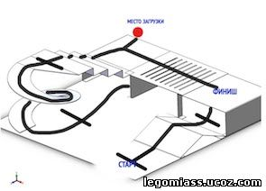

Внешний вид поля и размещение элементов может меняться.

Внешний вид и названия секций:

Тоннель

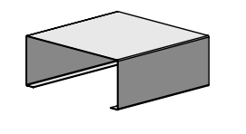

Высота 40 см $±$5 см

Горка

Высота 20 см.

Спираль

Овраги

Ширина прорезей 2 см.

Лестница

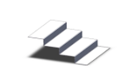Высота ступеней 5 см $±$0,7см

По ступеням спуск

Прямые площадки.

На каждом элементе поля нанесена черная линия шириной 3 $±$0,5 см
Границы элементов отмечены черными перекрестками.

Цель - необходимо подготовить автономного робота, который должен за минимальное время преодолеть всю дистанцию, соблюдая следующие правила:
- Робот начинает движение из зоны старта;
- Робот должен преодолеть все элементы поля один за другим;
- Робот не должен покидать линию. При нахождении всех точек опоры робота с одной стороны линии, робот снимается с дистанции на любом отрезке пути;
- Робот должен доставить на финиш груз. Точка загрузки груза – ровная площадка на 2 уровне. Отмечена перекрестком;
- Робот должен остановиться на финише, преодолев всеми точками касания финишную черту.
- В качестве груза используется пластиковый шар диаметром 5 см (красный шар из набора NXT 9797).

Требования к роботу
- Робот должен быть самостоятельно собран участниками из известного конструктора. Недопустимо использовать готовые радиоуправляемые модели.
- Максимальный размер робота на момент начала попытки должен составлять 250мм х 250мм х 250мм. После начала попытки размеры робота ограничены только параметрами самого поля.
- Командам разрешается использовать только один контроллер
- Количество используемых моторов и датчиков не ограничено.
- Роботы, не соответствующие требованиям, не допускаются к участию в состязании.

Общие требования к материалам, оборудованию и программному обеспечению
- Команда использует на состязании материалы и оборудование (роботов, комплектующие и портативные компьютеры и т.п.), привезенные с собой. Оргкомитет не предоставляет указанного оборудования на состязаниях.
- В случае непредвиденной поломки или неисправности оборудования команды, организационный комитет не несет ответственность за их ремонт или замену. Командам рекомендуется предусмотреть набор запасных деталей.
- Ограничения на материалы и оборудование, используемые командой, не предусмотрены. Однако допустимо использовать только безопасное оборудование – не причиняющее ущерба материалам и оборудованию команд, полю и реквизиту состязания, зоне состязания и людям. Если робот каким-либо образом будет повреждать покрытие поля во время состязания, то он будет дисквалифицирован на весь период проведения состязания.
- Команда может использовать на состязаниях робота «домашней сборки».
- Один и тот же робот не может быть использован разными командами. Команды, нарушившие данное правило, будут дисквалифицированы и должны немедленно покинуть зону состязания.
- В состязании не могут участвовать 2 одинаковых робота.
- В состязании команда может использовать любое программное обеспечение, предназначенное для программирования роботов.
- Команда может использовать на состязании программу для робота, составленную заранее.
- Контроллеры, моторы и датчики, используемые в роботе, могут быть любой фирмы. В конструкции допустимо использование канцелярских резинок.
- Не допускается участие конструкций на радиоуправлении.
- Не допускается использование штатных или самодельных элементов связи ИК-приемник – ИК-пульт.
Требования к команде
- Состязания предполагают работу участников в командах.
- Команда состоит из 1-2 участников.
- Участник может принимать участие в составе только одной команды.
- При несоблюдении требований к команде команда не будет допущена до участия.

Требования к тренеру команды
- В качестве тренера команд могут выступать только лица, которым не менее 18 лет в текущем году.
- Тренером не может быть обучающийся организаций общего образования.
- Каждую команду может представлять только один тренер.
- Тренер может одновременно руководить более чем одной командой.
- Тренер может осуществлять подготовку, инструктирование и консультирование команды исключительно до начала квалификационных заездов.

Проведение соревнований:

В день соревнований необходимо подготовить:

Готового робота (роботов) для поставленной задачи.

Запас аккумуляторов или батареек при необходимости.
  - Состязания состоят из квалификационного тура, где засекается время прохождения роботом дистанции.
  - Участники, согласно жеребьевке, проходят квалификацию - стартуют на поле до основных заездов по одному. Место старта объявляется на соревнованиях
  - Каждая команда вызывается для проведения одной попытки в течение одного раунда, в котором используются одинаковые для всех команд условия состязания.
  - Основной тур проводится в виде гонки преследования.
  - По итогам квалификационных заездов составляется рейтинг и роботам присваиваются номера от самого быстрого № 1 и так далее.
  - Роботы запускаются с интервалом в 30 секунд.
  - Если робот, стартующий позднее, сокращает дистанцию до менее, чем 2 корпусов робота (50 см), то предыдущий робот снимается с трассы судьей, не создав помехи следующему роботу.
  - Таким образом у каждого робота будет 1 и более заездов.
  - Тренеры не допускаются в зону состязания для инструктирования или консультирования участников команд в течение состязания.
  - В зоне состязания разрешено находиться только участникам команд, судейской коллегии и жюри, представителям оргкомитета и лицам, допущенным оргкомитетом.
  - На период проведения состязаний стандарт материалов, оборудования и полей, используемых для состязаний, устанавливается организационным комитетом.
  - В зачет идет время прохождения дистанции (при полном выполнении задачи). Полное выполнение задания предусматривает преодоление всех препятствий, достижение роботом зоны финиша и остановку на нём и баллы за преодоление каждого блока препятствия.

До начала состязания
  - Командам не разрешается касаться полей состязания и испытывать на них своих роботов вне разрешенного расписанием времени.
  - Для тренировочных заездов командам будет предоставлено тренировочное поле за день до соревнований.
  - Все участники должны находиться в пределах слышимости комментария, ведущего и ждать объявления об участии их команды, при неявке команды на старт, ей засчитывается 0 баллов, и она теряет возможность дальнейшего участия в турнире.

Подготовка к выполнению квалификации
  - Команды последовательно вызываются по времени регистрации.
  - Робот должен быть помещен в зону старта таким образом, чтобы никакая часть робота не выступала за пределы зоны старта.
  - Микрокомпьютер должен быть включен. Участникам разрешается производить физическую настройку робота. Во время физической настройки участники могут проверить корректность конструкции и подключения кабелей.
  - Участники должны дождаться сигнала судьи к старту прежде чем привести робота в движение (запустить программу).
  - Время попытки ограничено 2 минутами. Отсчет времени начинается с того момента, когда судья дает сигнал к старту.

Во время попытки
  - В течение попытки участникам запрещается касаться робота или поля.
  - Если робот сошёл с чёрной линии, судья может разрешить команде остановить робота (выключить выполнение программы). Попытка будет остановлена и робот получит столько баллов, сколько наберёт до данного момента.
- По завершении попытки
  - По завершении попытки участник не должен трогать робота, пока не подпишет протокол.
  - По завершении попытки судья фиксирует в протоколе длительность и результат выполнения задания роботом и возможные нарушения.
  - Судьи заполняют протокол после каждой попытки. Команда должна проверить и подписать протокол при отсутствии претензий к корректности заполнения протокола.
- Во время состязания запрещено:
  - Приносить еду или напитки в зону состязаний.
  - Шуметь и мешать проведению соревнований.
  - Причинять вред полигону. Восстановление за счет повредившей стороны.

Во время состязаний запрещено
  - Наносить ущерб площадке, полям, материалам и оборудованию, используемых для состязаний.
  - Применять опасные предметы или меры, которые могут препятствовать проведению состязаний.
  - Применять ненормативную лексику и/или способы поведения по отношению к членам других команд, зрителям, судьям, персоналу и представителям оргкомитета.
  - Выполнять другие действия, которые судья может посчитать препятствием проведению состязаний или их нарушением.
  - Участники, нарушившие какой-либо из этих пунктов, могут быть дисквалифицированы.
- Подсчет баллов
  - За преодоление каждого квадратного элемента поля, команде начисляются баллы:
    - Горка – 30 баллов
    - Спираль – 30 баллов
    - Лестница – 30 баллов
    - Тоннель – 30 баллов
    - Овраги – 30 баллов
    - Загрузка шара 10 баллов
    - Доставка шара на роботе в зону финишу 20 баллов
    - Финиш – остановка – 20 баллов.
Итого максимальный балл за выполнение задания 200 баллов.
  - Штрафы. На поле предусмотрены элементы, которые нельзя сбивать. За смещение любого такого элемента начисляется штраф – 10 баллов, который вычитается из суммы баллов, набранных командой.
  - Бонусные баллы начисляются команде за преодоление всей трассы по формуле: Бонус = 120 секунд – время (в секундах), потраченное командой на преодоление трассы.
Например – команда потратила на всю трассу 63 секунды.
Бонусные баллы = 120-63 = 57

3. СОРЕВНОВАНИЕ «УМНЫЙ ГОРОД»
- Регламент соревнований создан по мотивам основной категории Всероссийской Робототехнический олимпиады (ВРО) 2019 года -http://robolymp.ru/
- В конкурсе участвуют дети: 9-15 лет
- Младшая возрастная группа (9- 12 лет)
http://robolymp.ru/files/wro2019/WRO-2019-Regular-02-Elementary-RU.pdf
- Средняя возрастная группа (13-15 лет) - http://robolymp.ru/files/wro2019/WRO-2019-Regular-03-Junior-RU.pdf
- Конструирование и программирование робота для выполнения конкретного задания, которое определяется организаторами и выдается участникам в начале соревнования. На выполнение задания дается не более 2 часов.
6.Требования к роботу
6.1. База робота должна быть либо готова, либо подготовлена к модификации на месте проведения соревнования, соответственно дополнительные детали или оборудование, команда берет с собой на свое усмотрение (роботы, созданных на базе конструкторов LEGO).
6.2. Максимальные размеры робота на старте должны составлять 25х25х25 см. Во время соревнований размеры робота могут изменяться. Запрещено использование каких-либо клейких приспособлений на корпусе робота. Элементная база робота должна состоять из стандартных робототехнических наборов, количество контроллеров, датчиков, моторов и других устройств не ограничены.
6.3. Разрешается использовать детали из различных наборов LEGO, а также детали, изготовленные вручную или напечатанные 3D принтере.
7. Требования к команде
7.1. Команда состоит из одного-двух человек.
7.2. Необходимые навыки: · составление программ с использованием датчиков: освещенности, цвета, расстояния, касания, гироскопического конструирование механизмов с применением рычагов и зубчатых передач.
8. Требования к оборудованию
Для участия в конкурсе необходимо иметь собранную машину, личный робототехнический конструктор и компьютер, которые привозятся с собой в день соревнований.
- Проведение соревнований
9.1. Каждой команде предоставляется рабочее место (стол, 2 стула). Организатор дает задание, с этого момента идёт отсчет времени.
9.2. При выполнении задания участники вольны в определении своих функций: сборка робота может вестись одним членом команды, в то время как второй пишет программу, или каждый этап задания они выполняют вместе.
9.3. Нахождение педагогов, родителей и зрителей в рабочей зоне недопустимо.
ЗАДАНИЕ
1.Описание задания
Робот, участвующий в соревновании, должен выполнить ряд поставленных задач в любой последовательности. Задачи должны быть решены в ходе одного заезда.
2.Порядок проведения соревнования
2.1. В день соревнований организаторы могут внести незначительные изменения в раскладку полигона.
2.2. Задачи будут выданы перед соревнованиями всем участникам.
2.3.На соревнование отводится 2 часа, после истечения времени или до, роботы сдаются в зону «карантина».
2.4. Команды имеют 2 попытки реализовать миссию, между попытками дается время на исправление ошибок в течении 30 мин, после истечения времени робот ставится в зону «карантина».
2.5. Полигон имеет зону старта, зона финиша выбирается командой и представляет из себя остановку выполнение программы с сопровождением звукового сигнал, означающим завершение миссии (в любой точке полигона).
2.6. По команде судьи участник запускает робота. С этого момента начинается отсчет времени.
2.7. Робот должен действовать исключительно автономно. Не допускается никакое управление роботом со стороны участника (или других участников). В противном случае заезд должен быть остановлен, а робот дисквалифицирован.
2.8. Робот может перемещаться по полю только по линии. Съезд всех колёс с линии – нарушение правила, попытка прекращается, в зачёт идут только баллы, набранные до съезда с линии.
2.9. Робот начинает выполнять задание полигона в момент, когда он пересекает линию, ограничивающую зону старта этого полигона.
2.10. Отсчет времени начинается после того, как робот полностью оказался за зоной старта (робот полностью зашел на поле).
2.11. Заезд останавливается в следующих случаях:
-робот выполнил задания и продемонстрировал его завершение;
-робот был дисквалифицирован в ходе заезда (за нарушение правил);
-робот, выполняя задание наносит повреждение полигону (дается попытка и время на исправление ошибок).
3. Характеристики полигона (младшая категория)
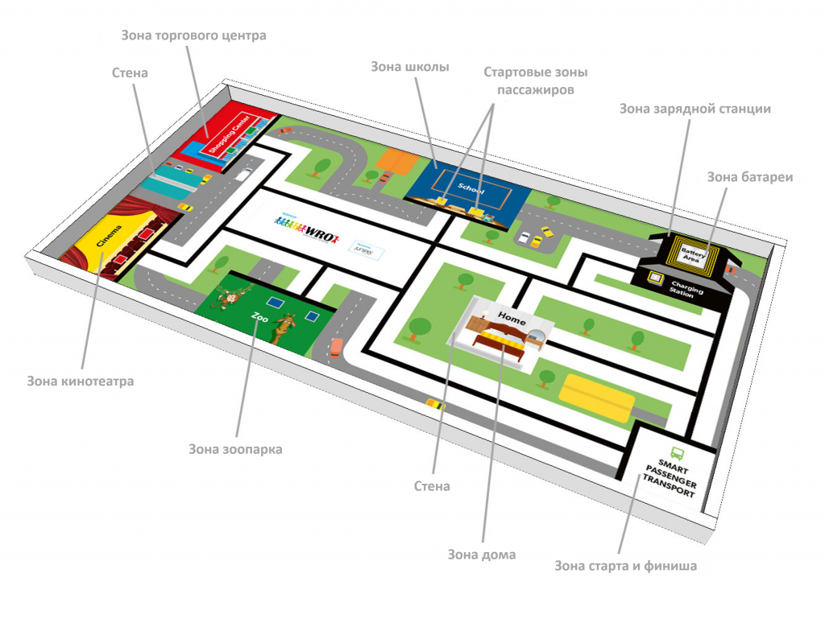

Поле представляет собой схематическое изображение различных участков городской среды. Вашему роботу нужно будет произвести ряд действий в «Умном городе».
Ширина линии составляет 20±2 мм.
Размеры полигона составляют 1200х2400 мм.
Борт по периметру поля отсутствует.
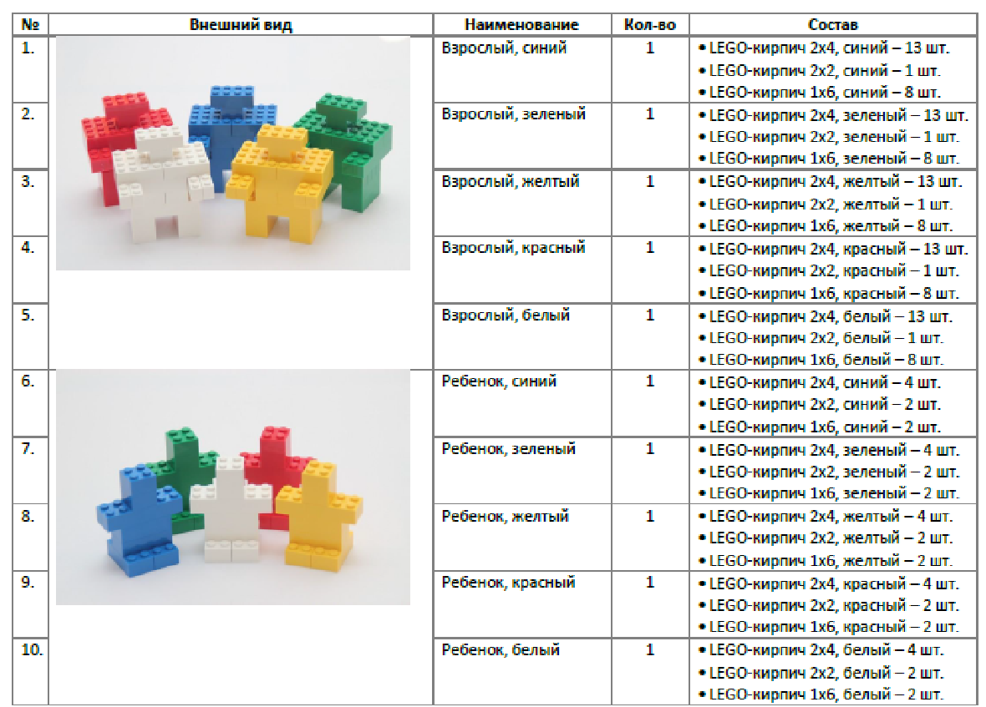

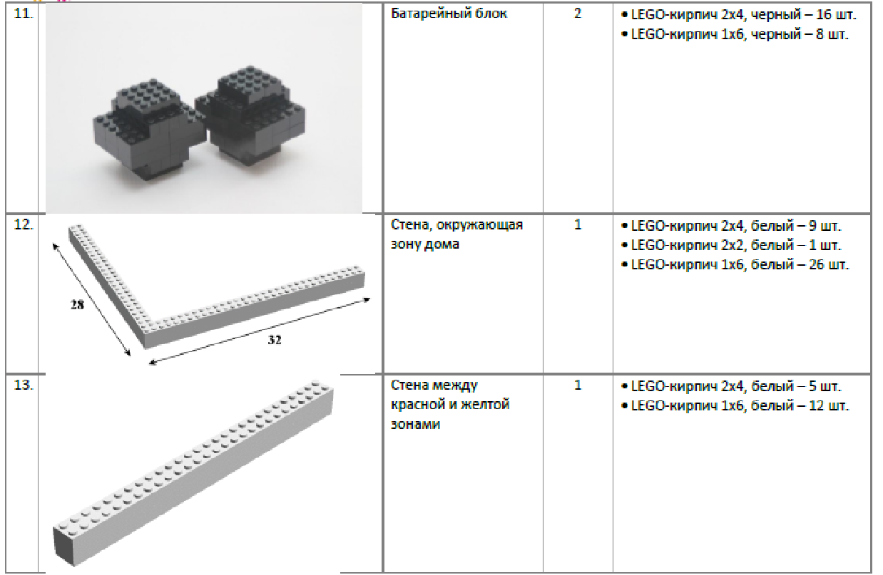
Характеристика поля (средняя категория)
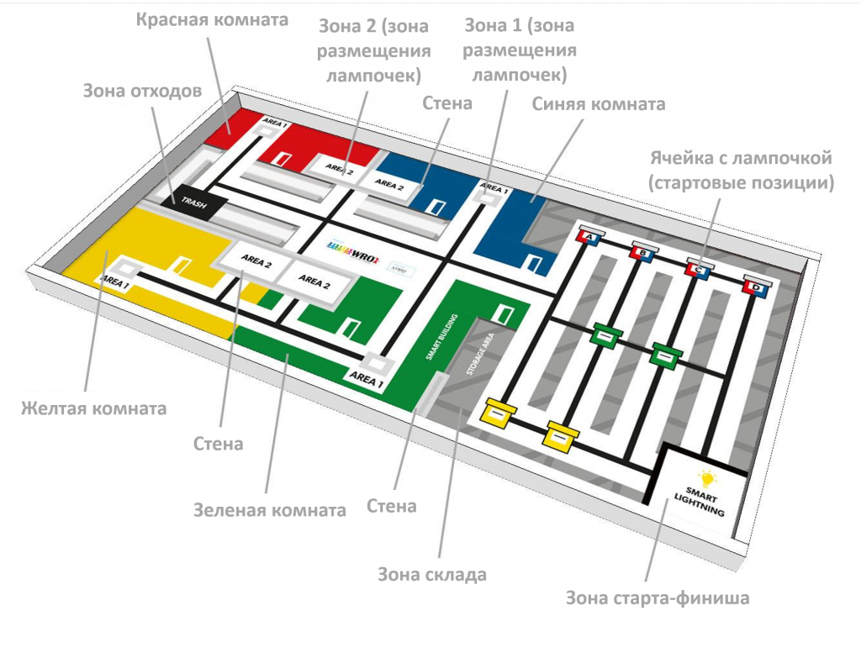
Ширина линии составляет 20±2 мм.
Размеры полигона составляют 1200х2400 мм.
Борт по периметру поля отсутствует.

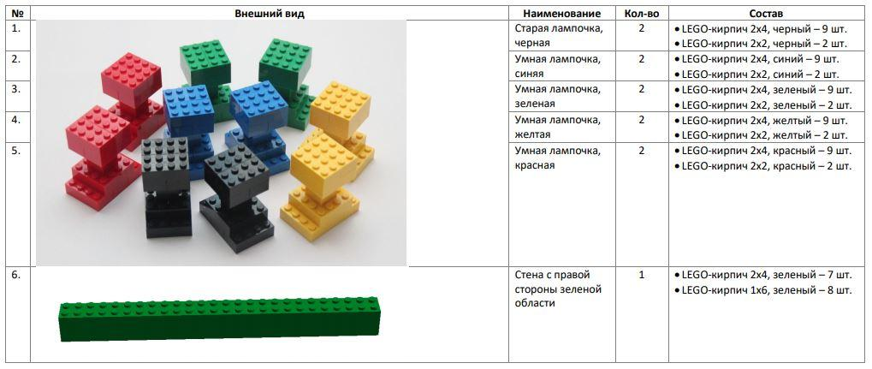
4. Цель
4.1. Конечная цель вашей миссии — это выполнить все поставленные задачи.
4.2. Робот должен выполнить максимальное количество задач за 1 заезд.
4.3. Команде не обязательно выполнять все задачи, если она не смогла реализовать выполнение или решила, что выполнение части задач достаточно.
4.4. По завершению миссии робот обязательно должен остановиться и просигналить звуковым сигналом завершение, после должен прекратить выполнение программы (в любой точке полигона). Судьей будет зафиксирован звуковой сигнал, соответственно завершение задачи и остановка времени.

4. ФУТБОЛ УПРАВЛЯЕМЫХ РОБОТОВ 2х2

1. Общие положения
1.1. Возраст участников: 10-14 лет
1.2. Требования к полю и мячу
1.2.1. цвет полигона – зеленый;
1.2.2. материал полигона – зеленый устойчивый к истиранию материал с низким ворсом;
1.2.3. цвет линии разметки – белый; ширина линии разметки – 15-20 мм;
1.2.4. стенки ворот должны быть прочно прикреплены к поверхности; ширина ворот 70см.
1.2.5. рекомендованные параметры поля: длина: 2000мм;
ширина: 3000 мм;
1.2.6. в качестве мяча используется стандартный теннисный мяч.
1.3. Требования к роботам
1.3.1. Для измерения робота в данном состязании в качестве измерительной конструкции используется цилиндр со следующими характеристиками: диаметр:25 см; высота: 25 см.
1.3.2. Робот должен быть оснащен ударным механизмом, способным оттолкнуть мяч. Ударным механизмом является механизм, позволяющий роботу, находящемуся в центре поля, выбить мяч за центральный круг, оставаясь при этом неподвижным. Разрешается использовать любой робототехнический конструктор.
1.3.3. В процессе игры робот не должен превышать размеры, полученные в ходе измерений.
1.3.4. Масса робота не ограничена.
1.3.5. Каждым роботом должен управлять один оператор.
1.3.6. Управление должно производиться извне, через любой беспроводной канал связи. Допустимо использование любых устройств для беспроводного управления.
1.3.7. На каждом роботе должен быть установлен вертикальный флагшток в виде оси для крепления флага с обозначением команды или визуально (цветом) соответствующей команды.
1.3.8. Провода должны быть связаны вместе и закреплены на корпусе робота, чтобы не мешать другим роботам в течение игры.
1.3.10. Робот не должен захватывать мяч в процессе игры. Захватом считается перекрытие более 50% мяча корпусом робота.
1.3.11. Можно оборудовать робота внешним пластиковым или картонным цилиндрическим кожухом с отверстиями для ударного механизма.
2. Порядок проведения состязания
2.1. Игра ведется на выбывание. В случае большого количества участников, по решению организаторов соревнования, могут проводиться отборочные матчи.
2.2. Все операторы во время игры должны находиться вне поля за своими воротами. В перерывах между таймами оператор может брать робота.
2.3. Длительность состязания
- Матч состоит из двух таймов по 2 минуты каждый. Между таймами предусмотрен перерыв не более 2 минут.
- В финальных матчах длительность тайма составляет 5 минут. Перерыв - 5 минут.
- Дополнительный тайм играется при условиях недопустимости ничьи, если таковая произошла. Дополнительный тайм играется до первого гола, но не более 3 мин. Если после дополнительного тайма победитель не выявлен, по решению судьи команды играют матч «1 на 1». По решению судьи, игра может быть завершена досрочно.
2.4. Сигналы судьи
- Во время игры судья подает сигналы свистком.
- Один свисток во время игры означает, что судья приостановил игру.
- Возобновление игры происходит так же по одному свистку судьи.
- Двойной свисток дается по окончанию тайма/матча.
2.5. Начало игры
- Перед началом игры бросается жребий. Команда, которая выигрывает в жеребьевке, получает право на свое усмотрение выполнить начальный удар, либо выбрать, какие ворота она будет защищать в первом тайме.
- Во второй половине матча команды меняются половинами поля и защищают противоположные ворота. Команды могут договориться о том, чтобы не меняться половинами поля и воротами с согласия судьи.
- Команда, чей соперник выполнял начальный удар в первом тайме, вводит мяч во втором тайме.
- Во время игры во вратарской зоне не может находиться более двух роботов от команды, учитывая вратаря.
- Команде засчитывается техническое поражение, если участники не смогли выставить на поле ни одного робота к назначенному времени матча/тайма.
2.6. Стартовое положение и первый удар
- При старте роботы устанавливаются на свои половины полей. При старте мяч устанавливается в центре поля.
- Соперники команды, выполняющей начальный удар, должны находиться за пределами центрального круга, пока мяч не введен в игру.
- Игра начинается по свистку главного судьи.
- Мяч считается введенным в игру, если по нему произведен удар ударным механизмом робота команды или роботом, осуществляющей удар, и он находится в движении.
- Гол, забитый непосредственно после начального удара, засчитывается.
- Вратарь команды (если такой имеется) не заезжает за линию ворот и двигается вдоль линии (при столкновении у линии ворот, игра продолжается пока соперники явно не застрянут и понадобиться вмешательство судьи).
2. 7. Гол
- Гол засчитывается, когда мяч полностью пересекает линию ворот, при условии, что при этом не было совершено нарушения правил со стороны команды, которая забила гол.
- После гола мяч устанавливается на середине поля. Право на ввод мяча в игру получает команда, пропустившая гол.
2.8. Замена робота
- В ходе игры допускается замена роботов с разрешения судьи. Ограничений на количество замен нет.
- Для замены робота игрок должен просить судью подать (убрать с поля) робота, который будет заменен, называя его номер. Робот, который выходит на замену, должен въехать на поле в любом месте границы поля.
2.9. Финиш
- Матч заканчивается в следующих случаях: время, отведенное на матч, истекло;
- Одной из команд присуждено техническое поражение; по решению судьи.
3. Игровые ситуации
3.1. Аут
- Аут назначается, когда мяч, последний раз коснувшись игрока, полностью пересек линию границы поля по земле или по воздуху.
- В случае назначения углового удара мяч устанавливается в центре углового сектора.
- Мяч считается введенным в игру, как только судья поставил его в центр сектора.
3.2. Удар от ворот
- Удар от ворот назначается в следующих случаях:
- при касании и задержке мяча (мяч не был выбит) вратарем мяча в течение 2 секунд, когда во вратарской зоне находится игрок команды соперника;
- при касании вратаря игроком соперника во вратарской зоне, если мяч тоже находится во вратарской зоне;
- при уходе мяча за линию ворот (и ее продолжение) от команды соперника. При назначении удара от ворот мяч устанавливается во вратарской зоне.
- Игроки противоположной команды должны выехать за вратарскую зону на расстояние не менее 50 см. Во время выполнения удара от ворот робот, его выполняющий, не может пересекать никакой своей частью границу вратарской зоны. Робот, выполнивший удар от ворот, не должен касаться мяча, пока мяча другой робот не коснется или мяч не покинет игру.
- После свистка мяч вводится в игру вратарем или игроком команды.
- При нападении мяч может быть тут же выбит из вратарской зоны. В этом случае игра продолжается.
3.3. Спорный мяч
- В случае клинча более 5 секунд, судья может принять решение о розыгрыше мяча. Тогда судья по свистку приостанавливает матч, расставляет роботов и мяч по своему усмотрению и дает команду к продолжению.
- Рекомендация к игрокам: При остановке игры в данной ситуации самостоятельно разъезжаться на расстояние не менее 50 см от места клинча.
4. Дисциплинарные наказания
- нанесение повреждений мячу или полю; выход на поле оператора робота;
- касание оператором во время игры робота, который находится на поле, без разрешения судьи;
- Если у команды соперников не осталось роботов на поле после удаления, то ей засчитывается техническое поражение.
5. Правила определения победителя
Победителем в матче считается команда, забившая больше голов сопернику.

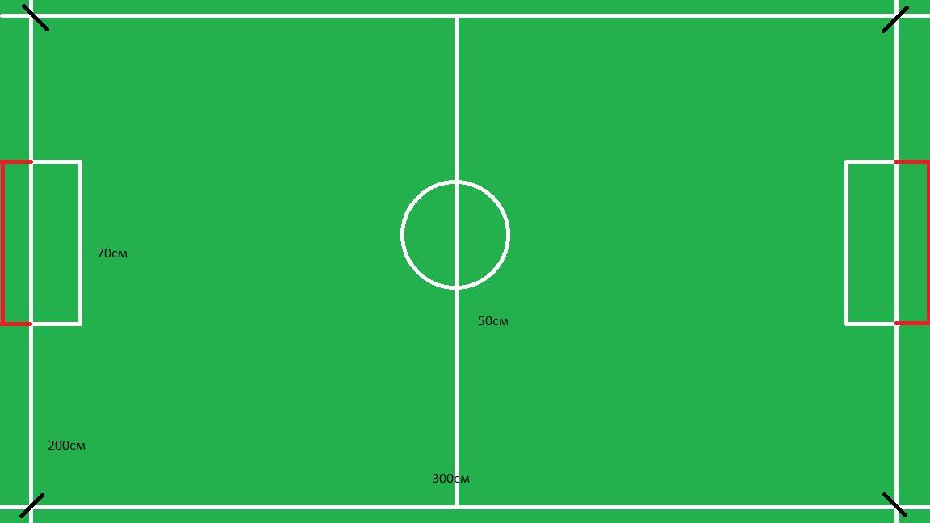
Пример поля с разметкой.
5. ЛУННЫЙ ТРАНСПОРТИРОВЩИК

  - Возраст участников: 10-13 лет
- Требования к роботу:
- в соревнованиях могут принимать участие роботы, основанные на любой элементной базе использующийся в робототехнических наборах и 3D деталях, не представляющие опасности для окружающих и испытательного полигона.
- габариты робота (ВхДхШ)- 250х300х250 мм.
- максимальная масса робота не более 1,5 кг.
- управление роботом осуществляется по беспроводной связи (команда обязана самостоятельно обеспечить своего робота беспроводной связью и видео связью (наличие технического зрения) для возможности оператором управлять роботом, не видя робота и поля).
    - Минимальная дальность связи с роботом не менее10 м.
3. Требования к команде:
- Допускается не более трёх человек в команде (не считая руководителя).
- Оператор у робота может быть только один. Допускается смена оператора робота между попытками.
- Команда имеет право выставить только одного робота.
ЗАДАНИЕ
1.Описание задания
1.1 На соревнованиях участникам представлен полигон «Лунодром-2», на котором смоделированы характерные особенности рельефа Лунной поверхности различной сложности: от «непроходимых» кратеров и гор, до различных неровностей, образованных в следствии падения метеоритов. Полигон представляет собой поле, состоящее из ячеек, реконфигурируемое для новых видов испытаний, а препятствия должны быть рассчитаны на 2 типа: преодолимые и непреодолимые. (Приложение 1)
Конфигурация полигона может меняться и не сообщается участникам заранее.
1.2. В соревнованиях робот-луноход должен пройти все препятствия, выполняя поставленные задачи: доставки груза с Взлётно-посадочного корабля для обеспечения или строительства Лунной базы.
2. Порядок проведения соревнования
2.1. Перед началом состязаний все участники сдают роботов в недоступную для них зону (карантин). Во время состязаний участники могут брать роботов только из зоны карантина и только по команде судьи и оставаться в одной и той же конфигурации во время каждой номинации.
2.2. Допускается:
- снимать неисправные функциональные модули (датчики, камеру, манипулятор, рычаги, колеса, моторы).
- вносить небольшие изменения: добавлять и снимать хомуты, изоленту, резинки, винты и прочие крепежные элементы, а также менять детали и модули на аналогичные или модифицировать манипулятор.
- Об изменениях необходимо уведомить судью перед попыткой. Допустимость изменений оценивает комиссия.
2.3. Порядок старта участников определяется жеребьевкой. Жеребьевка команд происходит после допуска роботов, участвующих в соревнованиях.
2.4. Перед соревнованием, оператору предоставляется картинка вида Лунной базы и даются детали для ее сборки.
2.5. По результатам пройденных соревнований составляется таблица команд и с результатами проведённых попыток, в каждой номинации, с учетом зачета/незачета.
3. Описание хода соревнований
3.1. Робот должен под управлением оператора, забрать манипулятором груз, расположенный у Взлётно-посадочного корабля, пересечь полигон и опустившись в «Лунный цирк» доставить груз/блок для строительства Лунной базы.
3.2. Каждая из представленных ячеек полигона не обязательна к прохождению, оператор сам решает, как построить свой маршрут.
3.3. Каждая команда имеет право на две попытки. Между попытками команде предоставляется время на исправление ошибок в течение 10 мин. После истечения времени робот ставится в зону «карантина».
3.4. В каждом заезде фиксируется время выполнения задания. Лучшая попытка – это попытка с наибольшим количеством баллов и наименьшим временем.

6. СПАСТИ КОСМОНАВТА
Миссия «Спасти космонавта» - максимально быстро предоставить помощь космонавту в случае нештатной ситуации на поверхности Луны.
- Возраст участников: 13-17 лет
- Описание Полигона
2.1 На соревнованиях участникам представлен полигон «Лунодром-2», на котором смоделированы характерные особенности рельефа Лунной поверхности различной сложности: от «непроходимых» кратеров и гор, до различных неровностей, образованных в следствии падения метеоритов. Полигон представляет собой поле, состоящее из ячеек, реконфигурируемое для новых видов испытаний, а препятствия должны быть рассчитаны на 2 типа: преодолимые и непреодолимые. (Приложение 1)
2.2. Конфигурация полигона может меняться и не сообщается участникам заранее.
- Требования к роботу:
3.1. В соревнованиях могут принимать участие роботы, основанные на любой элементной базе использующийся в робототехнических наборах и 3D деталях, не представляющие опасности для окружающих и испытательного полигона.
3.2. Размеры космонавта: Длина -до18 см. Высота- до 6 см. Ширина- до 5 см.
3.3. При старте размер робота должен иметь размеры: Длина -30 см. Высота-15см. Ширина- 25 см. Колея колёс - до 25 см. Диаметр колёс - до 5,5 см.
3.4. Максимальная масса робота не более 1,5 кг.
3.5 Конструктивные запреты:
3.5.1. Запрещено использовать жидкие, порошковые и газовые вещества.
3.5.2. Запрещено использовать легковоспламеняющиеся вещества.
3.5.3. Запрещено использовать гусеничный ход.
3.5.4 Запрещено использовать: упоры, захваты, крюки - в грунт полигона.
3.6. Робот должен быть автономным, с источником питания на борту.
- К элементам автономности относятся: движение по поверхности при помощи программного управления или системы технического зрения, автономный захват предметов при помощи манипуляторов и датчика расстояния, движение по сложной траектории (подъем/спуск) при помощи датчика уклона.
3.7. Для попадания результатов в зачет необходимо обязательное наличие и использование:
- функциональных датчиков и устройство захвата космонавта (успешное выполнение какого-либо задания с применением элементов автономности);
- К заданиям, выполняемым при помощи манипулятора или устройства для захвата космонавта, относятся: захват и перемещение космонавта на роботе.
4.Требования к команде
4.1. Допускается не более трёх человек в команде (не считая руководителя), 4.2. Оператор у робота может быть только один.
4.3. Допускается смена оператора робота между попытками.
4.4. Команда имеет право выставить только одного робота в одной номинации в ходе текущих соревнований.
5. Порядок проведения соревнования
5.1. Перед началом состязаний все участники сдают роботов в недоступную для них зону (карантин). Во время состязаний участники могут брать роботов только из зоны карантина и только по команде судьи и оставаться в одной и той же конфигурации во время каждой номинации.
5.2. Допускается:
- снимать неисправные функциональные модули (датчики, камеру, манипулятор, рычаги, колеса, моторы).
- вносить небольшие изменения: добавлять и снимать хомуты, изоленту, резинки, винты и прочие крепежные элементы, а также менять детали и модули на аналогичные.
- Об изменениях необходимо уведомить судью перед попыткой. Допустимость изменений оценивает комиссия.
5.3. Порядок старта участников определяется жеребьевкой. Жеребьевка команд происходит после допуска роботов, участвующих в соревнованиях.
5.4. По результатам пройденных соревнований составляется таблица команд и с результатами проведённых попыток, в каждой номинации, с учетом зачета/незачета.
6. Описание хода соревнований
Робот в номинации «Спасти космонавта» выходит из Взлётно-посадочного модуля, проводит поиск космонавта и доставляет его на Лунную базу, расположенную в «Лунном цирке». Опасные участки преодолеваются с помощью датчиков уклона поверхности, установленных на роботе. Шлем космонавта будет оснащён цветным маркером или инфракрасным светодиодом.
Поиск космонавта осуществляется с помощью датчиков:
- ультразвуковых для определения расстояния до препятствий;
- определяющих цвет шлема космонавта (маркер зелёный) или реагирующих на инфракрасный светодиод.
Оценивается минимальное время прохождения испытания.
Условия выполнения задания оператором
В номинациях «Спасти космонавта» робот находится в зоне видимости оператора (участника соревнований), управление роботом осуществляется автономно, с использованием датчиков робота и установленной на нем измерительной аппаратуры.
7. Выполнение условий зачета в соревнованиях:
7.1. В ходе двух попыток для попадания результатов в зачет берётся лучшая по результирующему времени. Лучшая попытка – это попытка с наименьшим временем.
7.2. При переворачивании робота сразу аннулируется время прохождения и попытка засчитывается как неудачная и заносится в протокол соревнований.
7.3. При остановки робота более 2 мин, аннулируется время прохождения, но попытка засчитывается как неудачная и заносится в протокол соревнований.
7.4. Все операции во время соревнований по переносу и установки робота осуществляет судья.
7.4. За 3 минуты до начала попытки оператор с роботом должен находиться в зоне соревнований, и быть готов к старту робота.
7. ЛУНОДРОМ ( презентационная)
  - Место проведения испытаний:
Полигон «Лунодром» - площадка на открытом воздухе, имитирующая лунную поверхность, обеспечивающая возможность проведения испытаний и выполнения заданий разной сложности.
2.Задание трека:
Участникам трека необходимо разработать и создать прототип радиоуправляемого аппарата (в рамках описываемой миссии, например - «луноход»), способного перемещаться по труднопроходимой местности (покрытие – породы мелких фракций песка, щебня и т.п.) и выполнять задачи по исследованию «лунного грунта» в следующих заездах:
- Заезд №1. Забор минерала (красный, жёлтый, зелёный) в участке полигона (габариты минерала не превышают 50х50х50 мм) и транспортировка его в заданную точку полигона;
- Заезд №2. Установка объекта в заданную точку полигона (габариты объекта не превышают 50х50х50 мм) по заданному маршруту;
- Заезд №3. Поиск воды (требуется индикация обнаружения);
- Заезд №4. Поиск и фиксация на камеру, указанного объекта на полигоне (фотография должна представлять из себя снимок местности, повторяющий снимок в задании).
-Заезд №5. Робот-фотограф
3. Порядок проведения заездов:
1. Время каждого заезда не должно превышать 5 минут.
2. Каждая команда имеет право на две попытки на каждый заезд. Между попытками команде предоставляется время на анализ и исправление ошибок в течение 15 мин. После истечения времени на анализ и исправление ошибок аппарат ставиться в зону «карантина».
3. В каждом заезде фиксируется время выполнения задания. В зачёт идёт лучшее время. Лучшая попытка – это попытка с наибольшим количеством баллов и наименьшим временем.
4. Миссия считается выполненной при условии успешного завершения заданий всех 4-х заездов.
5. По завершении заезда аппарат должен остановиться и подать звуковой сигнал о завершении миссии.
4.Технические требования к аппарату:
Ограничения по массе, размерам, материалам и комплектующим аппарата отсутствуют.
Для установки по месту видеокамеры необходимо предусмотреть площадку на корпусе аппарата размером 50 х 30 мм.

8.ХАКАТОН «ПРОГРАММИРУЙ И УПРАВЛЯЙ»
7.1. .Цель - собрать и запрограммировать робота, способного максимально быстро привезти нужный груз по QR коду в ручном или полуавтоматическом режиме.
7.2.Задача Хакатона: учащимся предстоит разработать программу управления роботом в среде Arduino IDE и самого робота по представленному заданию.
7.3. В конкурсе участвуют дети: возрастная группа 12-17 лет.
7.4. Для реализации задачи командам выдаются наборы, содержащие Arduino-совместимые платы и датчики для них. Разрешено привозить с собой и использовать любые компоненты. Также во время подготовки разрешено вырезать детали из фанеры на чпу лазере и печатать на 3д принтере.

7.5. Как подготовиться к хакатону:
Вам понадобятся: знание основных функций Arduino, опыт программирования на Arduino IDE, 2д и 3д моделирования и любой другой опыт, который Вы сможете применить.
7.6. Требования к роботу:
При старте размер робота не должен превышать - 25 х 20 х 20 см.
Полный свод заданий будут предоставлены непосредственно перед соревнованиями.
9.ТВОРЧЕСКИЙ ПРОЕКТ
- Регламент соревнований создан по мотивам Творческой категории Всероссийской Робототехнический олимпиады (ВРО) 2019 года -http://robolymp.ru/
- В конкурсе участвуют дети: 9-15 лет. Ваша команда: 1-2 учащихся.
- Младшая возрастная группа (9- 12 лет) http://robolymp.ru/season-2019/profiles/tvorcheskaya-kategoriya-po-12-let/
- Средняя возрастная группа (13-15 лет) - http://robolymp.ru/season-2019/profiles/tvorcheskaya-kategoriya-13-15-let/
- Ваш проект:
- ЛЮБЫЕ материалы и оборудование
- ЛЮБОЙ язык программирования
- максимальный размер 2х2х2 м
- Задание
Вам необходимо создать робототехнический проект на тему «Умный город»: «Умное управление», «Умное рабочее место» или «Умное образование».
Команда должна не только изготовить и запрограммировать свой проект, но и продемонстрировать свою компетентность в ходе презентации проекта (касаемо выбранной проблемы, проведенного исследования, устройства и принципа работы конструкции и программы проекта), а также свой командный дух. Мы проверим это в ходе презентации в соответствии с критериями оценки. Вы должны будете презентовать свой проект перед несколькими представителями жюри. В этом им также помогут видеоролик о проекте и описание проекта (плакат/постер). В перерывах между презентациями жюри и зрителям вы можете заниматься доработкой и отладкой вашего проекта.

Приложение 1

    - Цели и задачи полигона «Лунодром-2»
Лунодром-2 служит испытательной и соревновательной поверхностью имитирующий характерные особенности рельефа Лунной поверхности различной сложности: от «непроходимых» кратеров и гор, до различных неровностей образованных в следствии падения метеоритов. В соревнованиях «Освоение Луны» робот-луноход должен пройти все препятствия.
  - Техническое описание «Лунодром-2».
- Все объекты «Лунодрома» разделены на кубы с имитацией Лунной поверхности, размером: 570х570мм.
- Охватывающее ограждение.
- Действующие макеты: Взлётно-посадочного корабля и Лунной базы
- Все препятствия поделены на категории:
- Преодолимые препятствия это: ров, «Лунный цирк», бруствер кратера, бугры, впадины – составляют 49,5 % от всей площади.
- Непреодолимые препятствия это: горы, камни и кратеры-ловушки – составляют примерно 40,5 % от всей площади.
- Габаритные размеры «Лунодром-2» 2850х3440x600.
- Конфигурация.(таблица 1)
Перечень объектов «Лунодром-2»:
- Ров
- Горы (большие, стационарные).
- Кратеры-ловушки.
- «Лунный цирк» (большой кратер).
- Песок.
- Бугры.
- Впадины.

Таблица 1
№ п.п | Наменование объектов | Внешний вид
 | «Лунный цирк» | 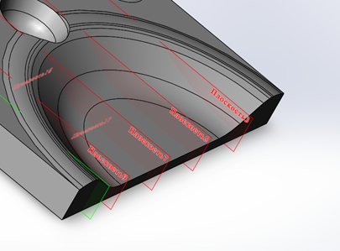
 | Горы | 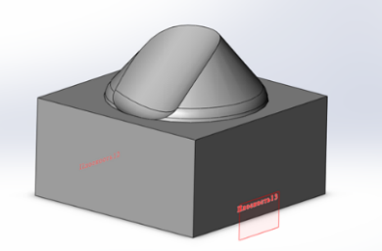
 | Кратеры-ловушки | 2 шт  1 шт
 | Ров - трещина | 2 шт  3 шт
 | Впадины | 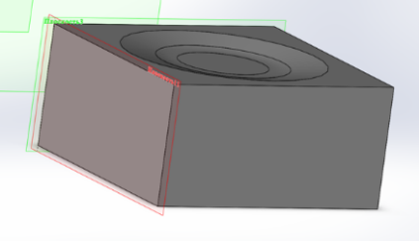3 шт
 | Бугры | 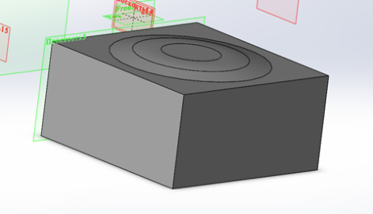3 шт.
 | Песок | Имитация Лунной пыли
Всего: | 7 видов препятствий

7. Характеристики препятствий
«Лунодром-2» состоит из препятствий:
1. «Лунный цирк».
Габаритные размеры «Лунного цирка» 2850х1710x230.
«Лунный цирк» - это половинка кратера, образованного из-за падения большого астероида. (астроблема) и образован ровной поверхностью дна, уклоном в 30º и бруствером высотой 30 мм. Все поверхности плавно перетекают друг в друга с разными радиусами сопряжения. Также имеются небольшие воронкообразные впадины разного диаметра как результат падения малых метеоритов.
2. Горы - это непреодолимое препятствие для роботов-луноходов с углом возвышения до 75º. Каждая гора является неповторимым рендером.
Габаритные размеры высота от 300 до 200, охватывающим диаметром – 500 мм.
Горы - это имитация остатков астероидов и комет при «падении на излёте», то есть с малыми скоростями падения, что приводит не к образованию воронки, а к пулузарывшимися в грунт округлым возвышенностям.
3. Кратеры-ловушки - это непреодолимое препятствие для роботов-луноходов с углом понижения до 75º.
Габаритные размеры глубина 250мм, диаметром – 500 мм.
Задачи: Распознать препятствие (угол наклон) и объехать в сторону оптимального пути.
Цели: Для прокладывания безопасного пути необходимо обеспечить в конструкции распознавание углов наклона к поверхности для предотвращения опрокидывания робота-лунохода.
4. Ров - трещина – это преодолимое препятствие для роботов-луноходов с перепадами по высоте до 20мм и тремя изгибами. Края рва изогнуты по случайной кривой. Габариты рва в развёртке: 2850x300x20.
Задачи: Преодолеть препятствие с оптимальным направлением.
Цели: Ров - трещина предназначена для демонстрации проходимости робота, мощности движка и возможностей подвески.
5. Впадины – это преодолимое препятствие для роботов-луноходов с углом понижения до 15º. Габаритные размеры глубина от 20мм до 30 мм, диаметром до 500 мм.
Задачи: Преодолеть препятствие не теряя направления.
Цели: Впадины предназначены для ограничения угла обзора датчиков робота-лунохода.
6. Бугры – это преодолимое препятствие для роботов-луноходов с углом возвышения до 25º. Габаритные размеры: высота от 20мм до 30 мм, диаметром до 500 мм.
Задачи: Преодолеть бугры выбирая направление движения до следующего препятствия.
Цели: Бугры предназначены для определения направления движения робота-лунохода, в том числе светового или инфракрасного маяка.
7. Песок – это преодолимое препятствие для роботов-луноходов с затруднением проходимости. Засыпка песком осуществляется неравномерно, преимущественно на стыке кубов.
Задачи: Препятствовать набору скорости робота-лунохода.

Примечание.
- Для усложнения прохождения маршрута разрешается дополнять горы камнями, которые могут образовывать непреодолимое препятствие – «горная цепь».
- Также, для снижения скорости движения роботов –луноходов, имеются небольшие воронкообразные впадины разного диаметра по всей поверхности Лунодрома как результат падения малых метеоритов.

